Przegląd produktu

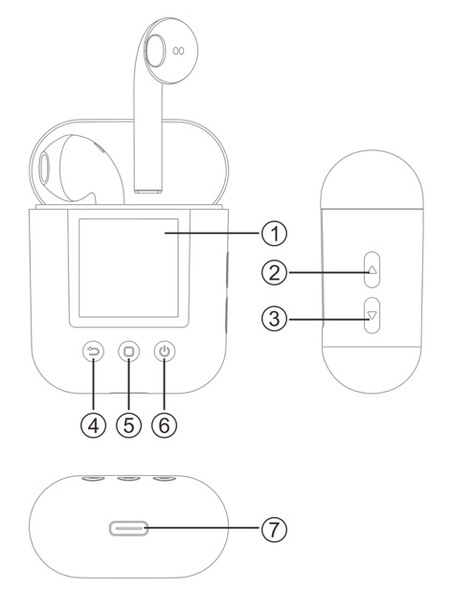 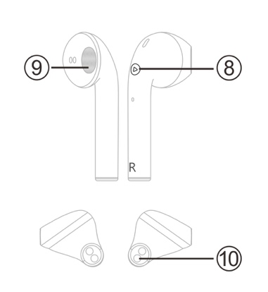

|  |  |
| --- | --- |
| 1. Wyświetlacz  2. Przycisk zwiększenia głośności  3. Przycisk zmniejszania głośności  4. Przycisk powrotu  5. Przycisk menu | 6. Przycisk zasilania  7. Port Type-C do ładowania/podłączania słuchawek/transferu danych  8. Przycisk funkcyjny  9. Głośnik  10. Złącze ładowania |

Podstawy obsługi

**Włączanie/wyłączanie**

Nacisnąć przycisk  i przytrzymać go przez trzy sekundy, aby włączyć lub wyłączyć odtwarzacz.

**Dostęp do menu głównego**

Nacisnąćprzycisk , aby wyświetlić ekran menu głównego i naciskać przyciski   z boku odtwarzacza, aby przełączać między pozycjami menu. Nacisnąć przycisk , aby wrócić do poprzedniego menu.

**Regulacja głośności**

Na ekranie odtwarzania muzyki nacisnąć przycisk , aby zwiększyć głośność, i nacisnąć przycisk , aby ją zmniejszyć.

**Odtwarzanie/pauza**

Na ekranie odtwarzania muzyki nacisnąć przycisk , aby rozpocząć odtwarzanie lub je wstrzymać.

Połączenie Bluetooth

**Automatyczne parowanie elementów dousznych**

Wyjąć elementy douszne z etui do ładowania. Zostaną one włączone automatycznie.

Wskaźniki na obu elementach dousznych będą migać na niebiesko i czerwono, wskazując na parowanie elementów. Po automatycznym ukończeniu parowania wskaźnik jednego z elementów dousznych będzie migać naprzemiennie na czerwono i niebiesko. Jednocześnie zostanie wyemitowany komunikat głosowy pomyślnego sparowania.

**Uwaga:**

Jeżeli po wyjęciu elementów dousznych z etui do ładowania nie zaświeci się żaden wskaźnik, nacisnąć przyciski  na obu elementach dousznych i przytrzymać je przez trzy sekundy, aby przełączyć w tryb parowania. Po ukończeniu parowania wskaźnik jednego z elementów dousznych będzie migać naprzemiennie na czerwono i niebiesko. Jednocześnie zostanie wyemitowany komunikat głosowy pomyślnego sparowania.

**Parowanie ze smartfonem**

Upewnić się, że elementy douszne są włączone i sparowane.

Na smartfonie włączyć Bluetooth, wyszukać urządzenia Bluetooth i z listy dostępnych urządzeńwybrać pozycję „TWM-850”, aby połączyć elementy douszne ze smartfonem. Po pomyślnym sparowaniu można słuchać muzyki ze smartfona na elementach dousznych oraz używać funkcji zestawu głośnomówiącego przez elementy douszne.

**Uwaga:**

Po sparowaniu elementy douszne i smartfon będą się łączyć automatycznie, gdy będą włączone i na smartfonie będzie włączony Bluetooth. Jeżeli automatyczne ponowne połączenie elementów dousznych i smartfona się nie powiedzie, należy przejść do ustawień Bluetooth smartfona oraz ponownie wyszukać i wybrać urządzenie „TWM-850”.

**Parowanie z odtwarzaczem**

1. Nacisnąć przycisk  i przytrzymać go, aby włączyć odtwarzacz, a następnie naciskać przyciski   w celu wybrania menu Bluetooth.
2. Nacisnąć przycisk , aby włączyć ekran Bluetooth, a następnie nacisnąć przycisk  i przytrzymać go, aby wyszukać pobliskie urządzenia Bluetooth.
3. Naciskać przyciski  , aby z listy urządzeń Bluetooth wybrać pozycję „TWM-850”, a następnie nacisnąć przycisk  w celu nawiązania połączenia.

Aby połączyć odtwarzacz z innymi urządzeniami Bluetooth (np. smartfonem), należy powtórzyć powyższe czynności.

**Ręczne ponowne łączenie z urządzeniem Bluetooth**

Jeżeli odtwarzacz jest włączony, nacisnąć przycisk  i przytrzymać go, aby wyświetlić listę połączonych urządzeń. Potem naciskać przyciski  , aby wybrać urządzenie, z którym odtwarzacz ma być ponownie połączony. Nacisnąć przycisk  w celu nawiązania połączenia.

**Uwaga:**

Jeżeli urządzenie Bluetooth zostanie rozłączone (np. przez wyłączenie elementów dousznych przez przytrzymanie przycisku ), połączenie Bluetooth można nawiązać ponownie, włączając elementy douszne, a następnie przechodząc do ustawień Bluetooth odtwarzacza.

Funkcje

**Muzyka**

Z poziomu menu głównego włączyć ekran odtwarzania muzyki. Nacisnąć przycisk , aby wyświetlić listę pików muzycznych, a następnie wybrać plik, aby rozpocząć odtwarzanie. Nacisnąć przycisk , aby odtworzyć lub wstrzymać odtwarzanie po nawiązaniu połączenia Bluetooth.

Nacisnąć przycisk  na elementach dousznych, aby rozpocząć lub wstrzymać odtwarzanie. Nacisnąć przycisk  dwa razy, aby przełączyć na następny utwór.

Nacisnąć przycisk  i przytrzymać go, aby wyświetlić następujące pozycje menu podrzędnego: lista katalogów, ustawienia trybu powtarzania odtwarzania, ustawienia sterowania odtwarzaniem, wybór ustawień korektora graficznego (equalizera), regulacja korektora graficznego, powtarzanie A-B. Wybrać żądaną pozycję, a następnie nacisnąć przycisk , aby potwierdzić.

**Przeglądarka**

Włączyć ekran przeglądarki, aby wyświetlić zawartość katalogów z plikami przechowywanymi w pamięci odtwarzacza. Wybrać żądany plik i nacisnąć przycisk , aby potwierdzić. Nacisnąć przycisk  i przytrzymać go, aby wyświetlić pozycje usuwania plików i zarządzania nimi.

**Nagrywanie**

Nacisnąć przycisk , aby włączyć ekran nagrywania. Ikona  oznacza gotowość urządzenia do nagrywania. Ikona  wskazuje postęp nagrywania. Nacisnąć przycisk , aby rozpocząć lub wstrzymać nagrywanie. Nacisnąć przycisk , aby zapisać nagrany plik i wrócić do ekranu menu głównego.

Nacisnąć przycisk  i przytrzymać go, aby wyświetlić pozycje ustawień jakości nagrywanych plików.

**Radio FM**

Włączyć ekran radia. Naciskać krótko lub przytrzymać przyciski  , aby ręcznie ustawić częstotliwość radia. Nacisnąć przycisk  i przytrzymać go, aby wyświetlić następujące pozycje menu podrzędnego: Region FM, Ręczny, Ustawienia wstępne, Pamięć, Usuwanie i Auto.

**Krokomierz**

Włączyć ekran krokomierza, aby wyświetlić następujące pozycje: „” (kroki), „” (odległość), „” (kalorie), „” (prędkość), „” (czas).

Nacisnąć przycisk , aby rozpocząć lub zatrzymać zliczanie kroków.

Nacisnąć przycisk  i przytrzymać go, aby wyświetlić historię oraz ustawienia trybu chodu i biegu.

**Zegar**

Włączyć ekran zegara. Na ekranie zostaną wyświetlone godzina i data. Aby ustawić godzinę i datę, przejdź do ekranu ustawiania zegara.

**Zmiana ustawień**

Włączyć ekran ustawień. Na ekranie ustawień wyświetlane są następujące pozycje: Włączanie Bluetooth, Motywy interfejsu, Zegar, Czas podświetlenia, Jasność, Czas uśpienia, Język, Profil kroków, Informacje, Aktualizacja i Ustawienia domyślne.

1. Włączanie Bluetooth: Po nawiązaniu połączenia Bluetooth przez elementy douszne i włączeniu funkcji nagrywania, czytania e-booków i przeglądania zdjęć wyświetlany jest komunikat o wyłączeniu połączenia Bluetooth przed uzyskaniem dostępu do wspomnianych funkcji. W przypadku podłączenia słuchawek przewodem można też wyłączyć funkcję Bluetooth, aby oszczędzać energię.
2. Profil kroków: Możliwe jest ustawienie masy ciała i długości kroku, tak aby parametry, takie jak przebyta odległość, kalorie i prędkość były obliczane precyzyjnie.
3. Motyw interfejsu: Dostępne są dwa rodzaje menu głównego do wyboru.
4. Zegar systemowy: Możliwe jest ustawianie zegara i daty. Na ekranieustawiania zegara nacisnąć przycisk , aby wybrać pozycje zegara i daty, a następnie naciskać przyciski   w celu wybrania ich wartości. Po zakończeniu ustawiania nacisnąć przycisk , aby potwierdzić ustawienia.
5. Funkcjauśpienia: Umożliwia ustawienie czasu, po którym odtwarzacz zostanie automatycznie wyłączony.

**Podłączanie elementów dousznych przewodem**

Elementy douszne można podłączyć kablem z wtykiem Type-C (brak w zestawie) do odpowiedniego złącza odtwarzacza, aby słuchać muzyki lub radia.

Rozwiązywanie problemów

|  |  |
| --- | --- |
| Nie można włączyć. | Rozładowana bateria. Naładować akumulatory produktu. |
|  |  |
| Nieprawidłowy tekst na wyświetlaczu. | Upewnić się, że wybrany jest poprawny język. |
| Sygnał radia FM jest niewyraźny | Sprawdzić, czy pobliskie urządzenia elektryczne nie zakłócają odbioru. |
| Nie można pobierać muzyki. | 1. Sprawdzić, czy kabel USB jest sprawny i podłączony prawidłowo. 2. Sprawdzić, czy na urządzeniu jest wystarczająca ilość wolnego miejsca. |
| Nie można połączyć przez Bluetooth | 1. Sprawdzić, czy funkcja Bluetooth jest włączona. W przeciwnym razie włączyć tę funkcję. 2. Z listy urządzeń Bluetooth wybierz odpowiednie urządzenie Bluetooth, z którym ma być nawiązane połączenie. 3. Jeżeli na docelowym urządzeniu wyłączona jest funkcja Bluetooth lub jest połączone z innym urządzeniem, nie będzie można nawiązać połączenia Bluetooth. |

Uwaga: wszystkie produkty mogą zostać zmienione bez uprzedzenia. Zastrzegamy sobie prawo do błędów i pominięć w instrukcji obsługi.

WSZYSTKIE PRAWA ZASTRZEŻONE, COPYRIGHT DENVER ELECTRONICS A/S



Urządzenia elektryczne i elektroniczne oraz baterie zawierają materiały, komponenty i substancje, które mogą być niebezpieczne dla zdrowia i środowiska, jeśli ze zużytymi materiałami (wyrzucanymi urządzenia elektrycznymi i elektronicznymi oraz bateriami) nie postępuje się właściwie.

Urządzenia elektryczne i elektroniczne oraz baterie są oznaczone przekreślonym symbolem kosza na śmieci, patrz wyżej. Ten symbol oznacza, że urządzenia elektryczne i elektroniczne oraz baterie nie powinny być wyrzucane razem z innymi odpadami domowymi, lecz powinny być wyrzucane oddzielnie.

Użytkownicy powinni przekazywać zużyte baterie do odpowiednich, wyznaczonych punktów. Dzięki temu baterie podlegają procesowi recyklingu zgodnie z obowiązującymi przepisami i nie będą szkodzić środowisku.

We wszystkich miastach są punkty zbiórki, do których można przekazać bezpłatnie urządzenia elektryczne i elektroniczne oraz baterie do recyklingu, bądź inne miejsca zbiorki. Urządzenia i baterie mogą być też odbierane z gospodarstw domowych. Dodatkowe informacje dostępne są w urzędzie odpowiedzialnym za usuwanie odpadów.

Inter Sales A/S niniejszym oświadcza, że typ urządzenia TWM-850 jest zgodny z dyrektywą 2014/53/EU. Pełny tekst deklaracji zgodności UE jest dostępny pod następującym adresem internetowym: www.denver-electronics.com Kliknij IKONĘ wyszukiwania na górze strony. Wpisz numer modelu: TWM-850. Przejść na stronę produktu. Dyrektywa RED jest na stronie materiałów do pobrania/innych plików do pobrania.

Zakres częstotliwości pracy:

Maks. moc wyjściowa:

DENVER ELECTRONICS A/S

Omega 5A, Soeften

DK-8382 Hinnerup

Dania

[www.facebook.com/denverelectronics](http://www.facebook.com/denverelectronics)